אפליקציית פייסבוק

טל מסצ'יאני 207020116 | דניאל בזיס 208434340

תיאור קצר של הפיצ'רים שבחרנו לממש בתרגיל הקודם:

1. Slideshow

הפיצ'ר הינו אלבום תמונות רץ של המשתמש בחלון הראשי.  
בחלונית התמונה כל 4 שניות תטען תמונה חדשה, האלבום ממנו תבחר התמונה יהיה רנדומלי וכך גם התמונה.  
הפיצ'ר פעיל כל עוד החלון הראשי (FormMain) פעיל.  
חלונית הSlideshow נמצאת בפינה הימנית של החלון הראשי.

1. FindMyTeam

הפיצ'ר הינו פילטר עם ממשק משתמש נח לטובת איתור חברים עם מכנה משותף כזה או אחר.  
בעת הלחיצה על הכפתור הפיצ'ר, תפתח חלונית לסינון (checkbox) לפי קבוצות משותפות, טווח גילאים ו LikedPages לאחר הלחיצה Find Friends יוצגו החברים ברשימה.  
הפיצר יושב במחלקות בFormFindTeam ו FindTeamLogic

תבנית מס' 1 – [Factory Method]

* סיבת הבחירה / שימוש בתבנית:  
  השתמשנו בדיזיין הנ"ל בכדי לאפשר יצירה של טופס כללי עם משתני קלט שונים  
  מימוש תבנית זו מטרתה להפריד מה – Client את יצירת הטפסים על מנת שנוכל לבצע פעולות או לשנות את אופן יצירת הטופס(כמו שביצענו בתוך ה factory כשהוספנו את מתודות נוספות בעת היצירה).  
  הפרדת היצירה מה- Client ,תמנע מאיתנו לשכפל קוד בעל לוגיקה זהה.
* אופן המימוש:  
  יצרנו מחלקה סטטית CollectionFromFactory אשר מקבלת enum ואת ה m_LoggedinUser  
  לפי הכפתור אשר נלחץ ב FormMain נשלח את ה enum המתאים לfactory ובהתאם ל enum יצרנו את הטופס אשר המשתמש מבקש.
* Sequence Diagram

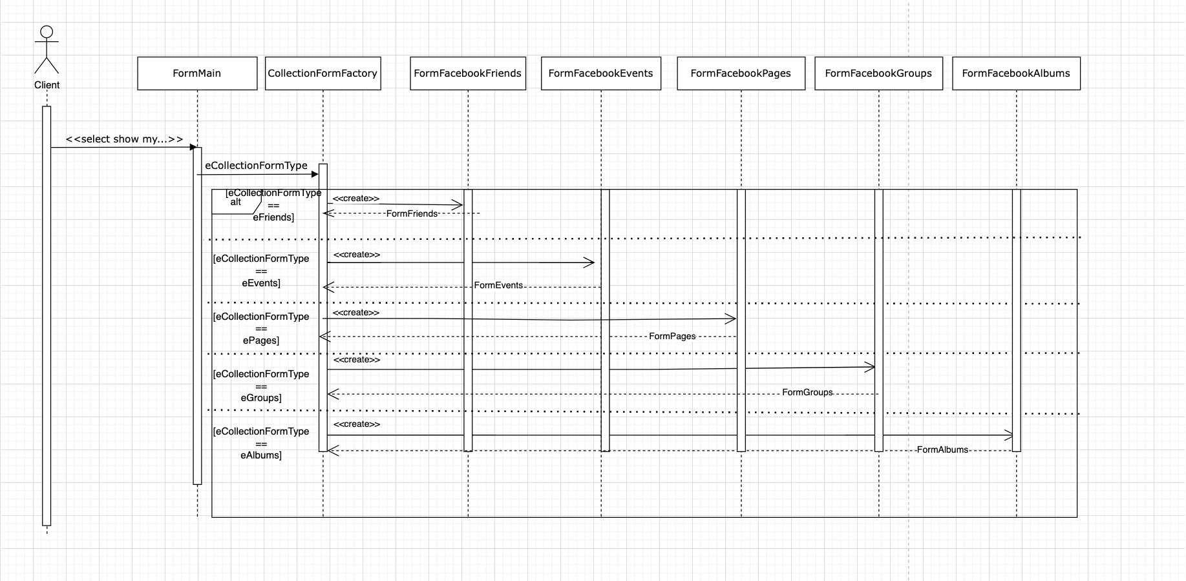

* Class Diagram

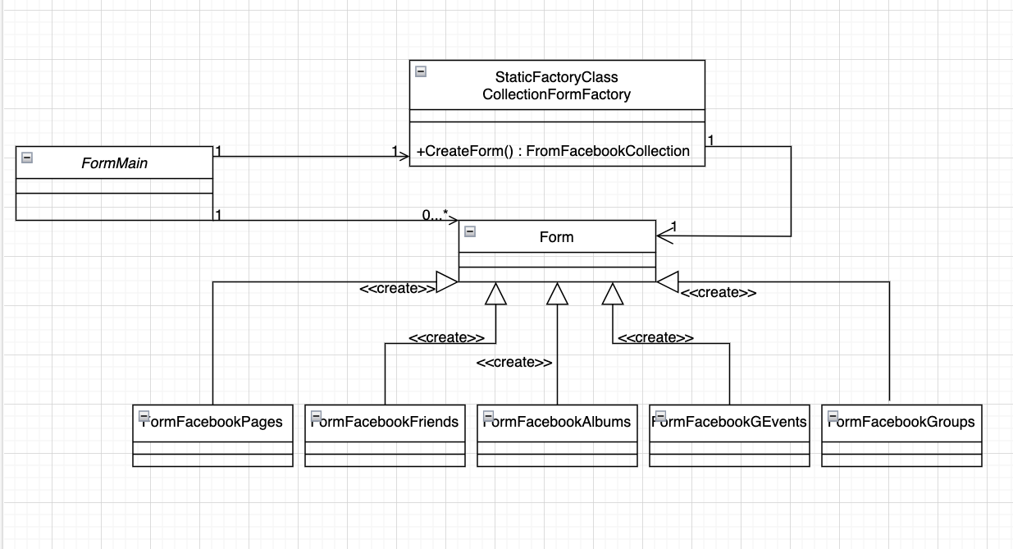

תבנית מס' 2 – [Adapter]

* סיבת הבחירה / שימוש בתבנית:  
  כחלק מהממשק ב FormMain בחרנו להציג את הAbout של המשתמש.  
  אך על מנת להציג את המידע רצינו להציג properties מסוימים השייכים ל loggedInUser ובנוסף רצינו שהשימוש על ידי המשתמש יהיה פשוט ויתבצע על ידי מעבר פשוט על איברים של רשימה כמו שאר המידעים אותם אנו לוקחים ומציגים, לכן בחרנו ב Adapter מכיוון שאצל ה user קיימים members שונים עליהם רצינו לבצע בדיקות ופעולות האם אכן אנו מעוניינים להציגם בAbout של הuser.
* אופן המימוש:  
  יצרנו interface שאילו ניגשים דרך ה facade (ספויילר) ומחלקה של adapter המממשת את ה interface הזה ומחזיקה אצלה את user(ה adaptee) ממנו היא לוקחת את המידעים של הabout שלנו ומחזירה את כל המידעים האלה כרשימה של מחרוזות(בהתאמה ל groups ,pages.. שמחזירים רשימות של איברים) על מנת להקל את השימוש עבור המשתמש.
* Sequence Diagram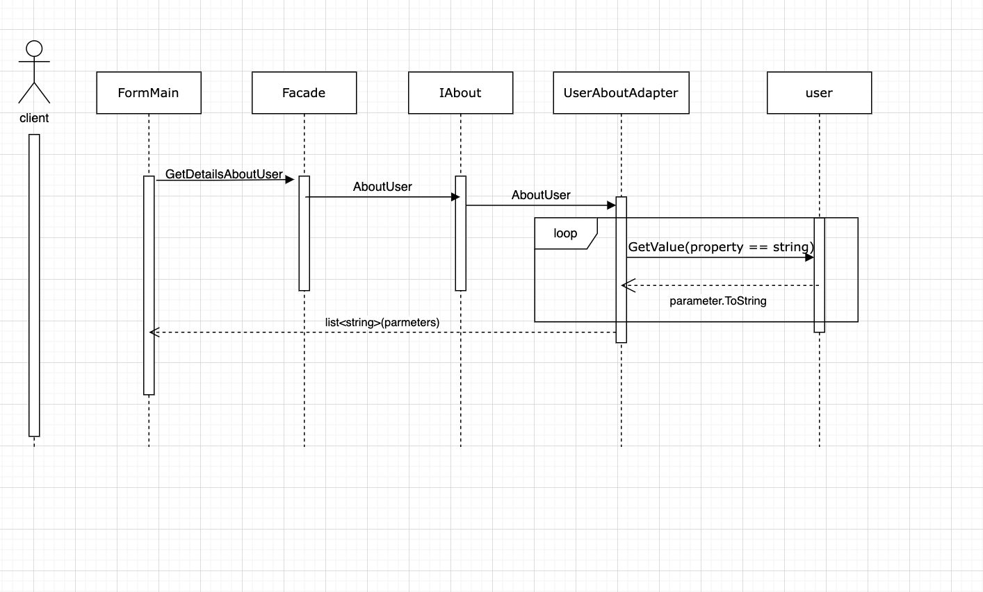
* Class Diagram

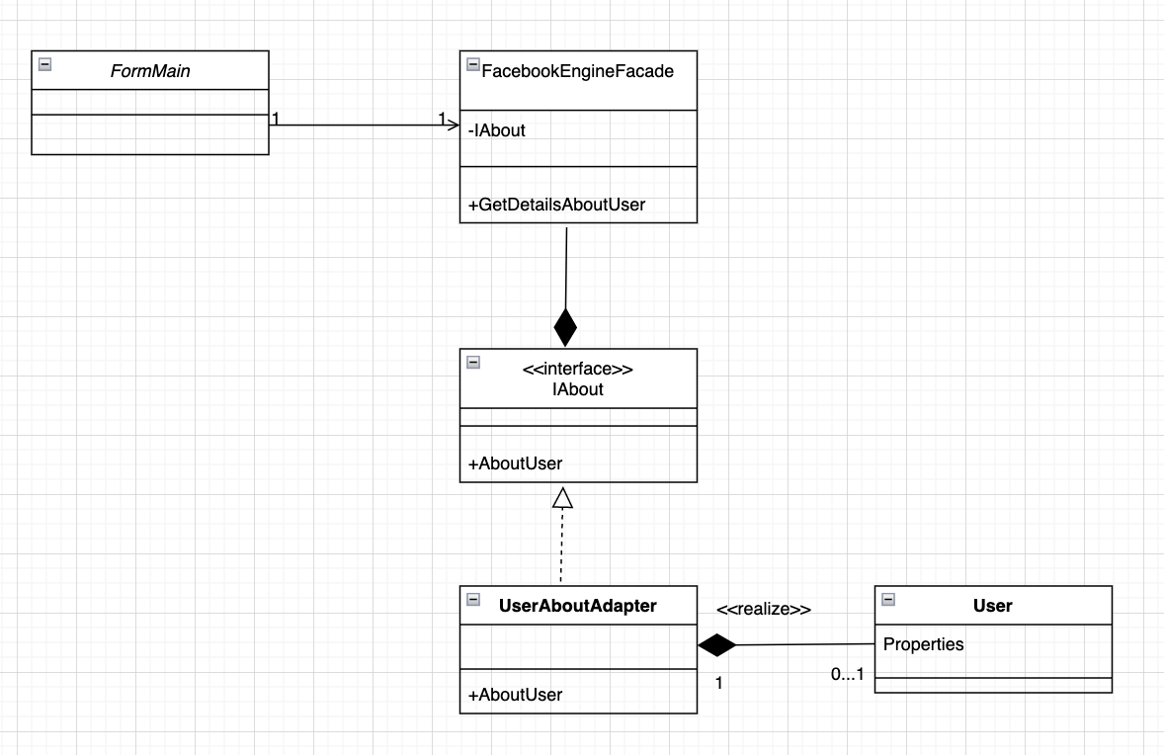

תבנית מס' 3 – [Facade]

* סיבת הבחירה / שימוש בתבנית:  
  סיבת הבחירה נבעה מהעובדה שקיים דו שיח משמעותי בין סביבת המשתמש (FormMain, FormLogin, FormFindMyTeam) לחלקים הלוגיים כלומר המשתמש מפעיל את ה"מנוע" ולכן בחרנו להקל את השימוש בהם ברכיבים הללו (UserAboutAdapter, FindTeamLogic, UserDetails) על ידי ה facade  
  השימוש בfacade בנוסף תורם לתחזוקתיות המערכת כיוון שלקליינט אין גישה לתתי המערות ב engine אלא רק לאופרציות אותן הengine יכול לבצע.
* אופן המימוש:   
  יצרנו את FacebookEngineFacade תחת FacebookEngine בו אנו משתמשים כdll ושאר המחלקות בdll זה ממומשות כinternal כך של client(הטפסים) אין גישה אליהן שלא דרך ה facade , ה facade מחזיק אצלו את המחלקות בהן הוא משתמש וטוען אותן בצורה lazy, ב facade יש את כל המתודות החשופות למשתמש שיכולות להתבצע על ידי המחלקות הנמצאות בengine.  
  ב client נוצר facade אחד על ידי הFormLogin ומשומש גם על ידי FormMain ו FormFindMyTeam
* Sequence Diagram

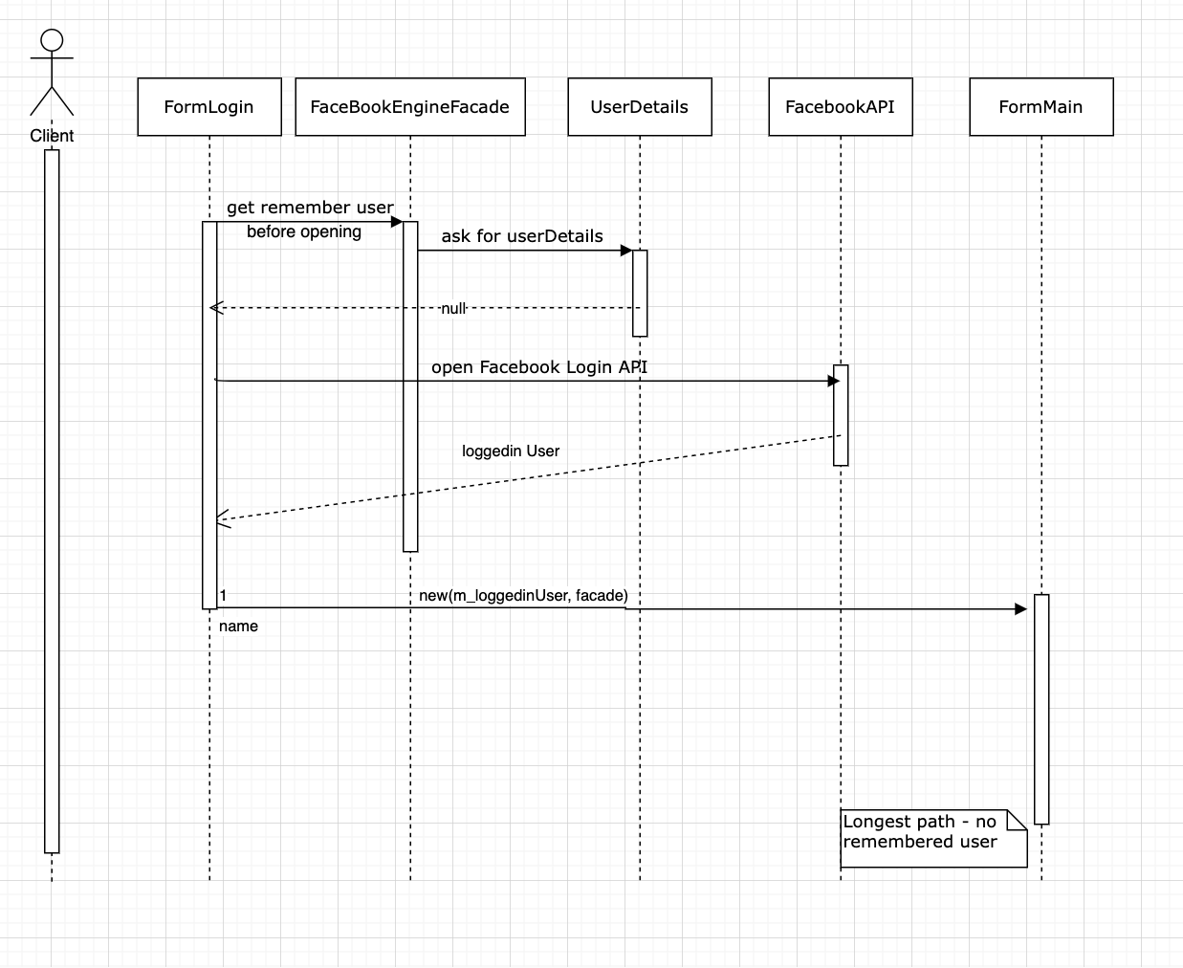

* Class Diagram

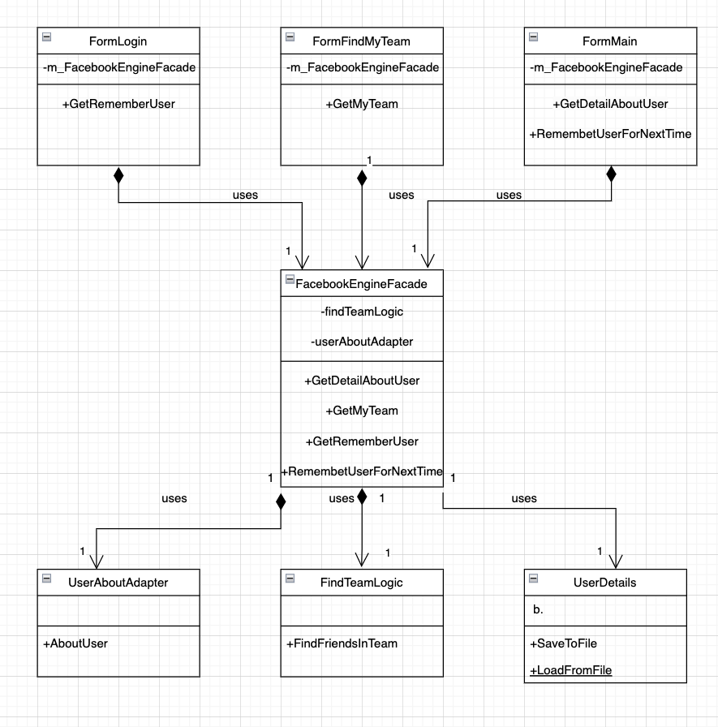

עבודה אסינכרונית עם ממשק משתמש:

* השתמשנו באסינכרוניות בFormMain על מנת לאפשר לממשק המשתמש להיות זמין למשתמש בזמן שמתבצעות הקריאות להביא את המידע מFacebookAPI.

כיצד: בFormMain במתודה בשם fetchUserInfo יצרנו thread עבור כל משיכת נתונים שאנחנו מבצעים מהשרת כך שקריאת הנתונים והפעולות שעושים עליהם(במידה ועושים) מתבצעות ב thread אחר ועדכון הנתונים בui מתבצע בעזרת invoke של ה control אותו נרצה לעדכן.

* השתמנו גם בפיצ'ר של slidesShow כך שבכל 4 שניות מתבצעת החלפת תמונה במסך הראשי לתמונה רנדומלית אחרת, גם פה כל הפעולה של משיכת האלבומים ובחירת אלבום רנדומלי ותמונה רנדומלית מהאלבום מתצעות ב thread נפרד ורק עדכון התמונה עבור המשתמש מתבצע בעזרת הinvoke של ה pictureBox.

עבודה עם data binding:

* ב FindMyTeamForm: השתמשנו ב dataBinding עבור הרשימה של הקבוצות שהטופס יראה את התמונה המתאימה כל פעם לקבוצה המסומנת, בנוסף עבור הרשימה של הדפים בדומה לרשימה של הקבוצות.
* ב FormFacebookCollection: השימוש ב dataBinding כאן נעשה בצורה ידנית כיוון שטופס זה משתמש ב template וה data member אליו נרצה להיקשר משתנה בהתאם לאובייקט המוצג בטופס, כאן הראינו את התמונה של האובייקט ואת התיאור שלו בעזרת dataBinding.